2017-2018学年度第二学期期末考试
高一年级生物试卷
命题人: 张宏 审核人: 张宏
一、选择题（60分）
- 孟德尔选用豌豆作为遗传实验材料的理由及对豌豆进行异花传粉前的处理是（ ）
①豌豆是闭花受粉植物
②豌豆在自然状态下是纯种
③用豌豆作实验材料有直接经济价值
④各品种间具有一些稳定的、差异较大而且容易区分的性状
⑤开花期母本去雄，然后套袋
⑥花蕾期母本去雄，然后套袋．
A. ①②③④⑥ B. ①②⑤⑥ C. ①②④⑥ D. ②③④⑥
- 鼠的毛色有黑色和棕色（由基因B、b控制），两只黑鼠交配，生了3只棕鼠和1只黑鼠，下列说法正确的是 （ ）
A. 棕色为显性性状 B. 子代黑鼠基因型为BB的概率是1/4
C. 若检测子代黑鼠的基因型，最好选用棕鼠与其交配
D. 若亲代黑鼠再生4只小鼠，则应为3只黑鼠和一只棕鼠
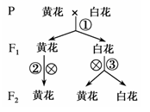
- 南瓜的花色由一对等位基因（A和a）控制的，用一株开黄花的南瓜和一株开白花的南瓜杂交，子代（F₁）既有开黄花的，也有开白花的。让F₁自交产生F₂，表现型如图所示。下列说法正确的是
A. ①过程发生了等位基因的分离
B. ③过程发生了基因的自由组合
C. F₁中白花的基因型是Aa或AA
D. F₂中白花有两种基因型比例为1：2
4.具有两对相对性状的个体进行杂交，后代的表现型有四种,比例为1:1:1:1，则这两个亲本的基因型为（）
A. AaBb×AaBB B. AaBb×AaBb C. Aabb×aabb D. Aabb×aaBb
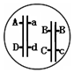
5.据如图所示基因在染色体上的分布，下列选项中不遵循自由组合定律的是（ ）
A. 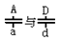 B. 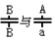 C. 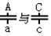 D. 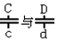
6.在正常情况下，基因型为YyRr的豌豆不能产生的配子是（ ）
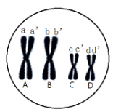
A. YR B. Yr C. yR D. YY

7.下图是减数分裂四分体时期的细胞示意图，下列有关叙述错误的是( )
A. 该图中共有2个四分体，8条姐妹染色单体
B. A和B是一对联会的同源染色体，也称为四分体
C. a与b’或者c与d之间可能发生交叉互换
D. —个四分体中含有4条染色体
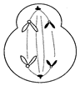
8.关于下图的说法正确的是 ( )
A. 此细胞是初级卵母细胞
B. 此细胞中有染色单体4个
C. 此细胞中含同源染色体2对，DNA分子4个，染色单体0个
D. 此细胞分裂产生的子细胞是卵细胞和极体
9.萨顿提出“基因位于染色体上”假说的方法及初次证明“基因在染色体上”的实验分别是( )
A. 假说—演绎法、萨顿的蝗虫实验
B. 类比推理、萨顿的蝗虫实验
C. 假说—演绎法、摩尔根的果蝇杂交实验
D. 类比推理、摩尔根的果蝇杂交实验
10.如图所示，能正确表示染色体、DNA、基因三者之间关系的是（ ）
A. 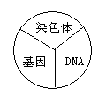B. 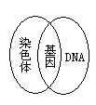C. 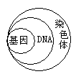 D. 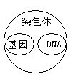
11.下列有关“DNA是生物的主要遗传物质”的叙述，正确的是（ ）[
A．所有生物的遗传物质都是DNA
B．真核生物、原核生物、大部分病毒的遗传物质是DNA，少部分病毒的遗传物质是RNA
C．动物、植物、真菌的遗传物质是DNA，除此以外的其他生物的遗传物质是RNA
D．真核生物、原核生物的遗传物质是DNA，其他生物的遗传物质是RNA
12．艾弗里通过实验发现，能促成R型细菌发生转化的物质是（ ）
A.从S型活细菌中提取的DNA B.从S型活细菌中提取的蛋白质
C.从R型活细菌中提取的DNA D.从S型活细菌中提取的多糖
13． DNA分子复制的特点之一是半保留复制，保证其准确无误进行的关键步骤是（ ）
A．解旋酶使两条链分开
B．游离的脱氧核苷酸与母链碱基互补配对
C．模板链与子链盘旋成双螺旋
D．复制过程中不断有ATP提供能量
14.某同学在构建DNA分子模型时，想用不同的几何图形代表核苷酸的三个不同组成部分。那么该同学组建的DNA分子模型中共有多少种不同的几何图形？
A．五种 B．六种 C．七种 D．八种
15． DNA的复制能够保证子分子的结构与母分子的结构相同，其主要原因是（ ）
①DNA有独特的双螺旋结构 ②碱基有严格的互补配对关系
③参与复制过程的酶有专一性 ④复制过程有充足的能量供给
A．①② B．③④ C．①④ D．②③
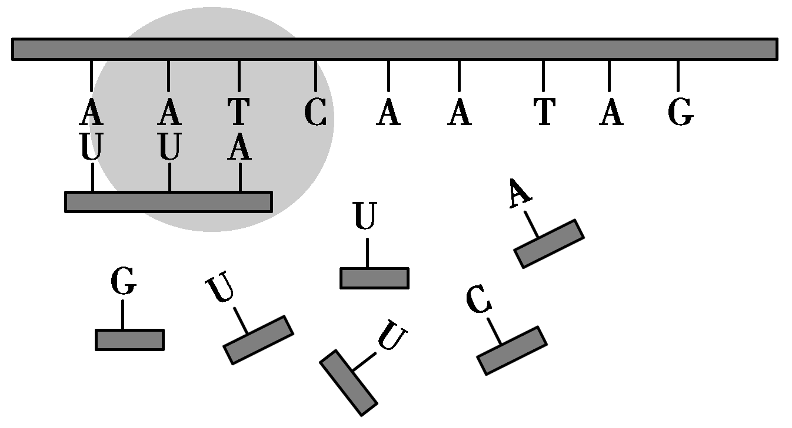
16．如图表示人体细胞核中进行的某一生理过程，下列说法正确的是( )

A．该过程共涉及5种核苷酸
B．在不同组织细胞中该过程的产物相同
C．该过程需要解旋酶和DNA聚合酶
D．该过程涉及碱基互补配对和ATP的消耗
17．如下图是真核细胞中核糖体参与的细胞生命活动模式图。据图分析正确的是( )
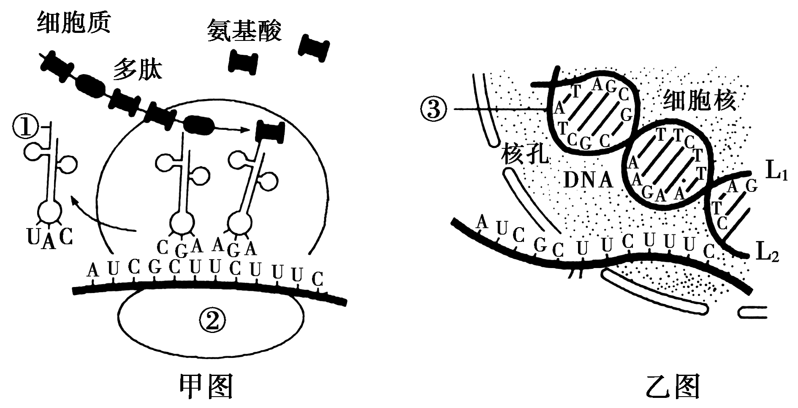
A．因为①中含有碱基U，所以其上有密码子
B．②和③过程均发生了碱基互补配对
C．甲图表示核糖体上的转录过程，乙图表示细胞核中的翻译过程
D．DNA仅存在于细胞核中
18．下列有关图示的生理过程(图中④代表核糖体，⑤代表多肽链)的叙述中，不正确的是( )
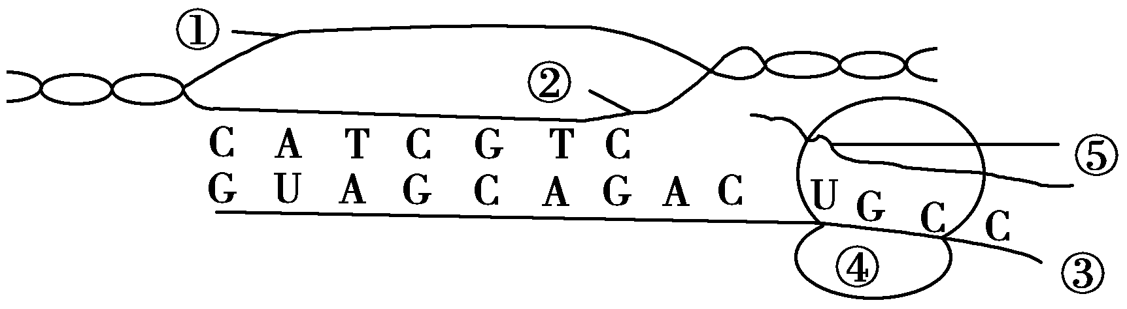
A．图中所示的生理过程主要有转录和翻译
B．图中的全过程可发生在原核细胞中
C．图中⑤没有反密码子
D．图中①的核苷酸与③是相同的
19．育种专家用高秆抗锈病水稻与矮秆不抗锈病水稻杂交，培育出了矮秆抗锈病水稻，这种水稻出现的原因是
A．染色体变异 B．基因突变 C．基因重组 D．环境条件的改变
20．诱变育种所依据的遗传学原理是
A．基因自由组合 B．基因突变 C．染色体变异 D．染色体交叉互换
21．下列几种育种方法中，可以产生与亲代不同基因型品种的育种方式有
①杂交育种 ②单倍体育种 ③多倍体育种 ④人工诱变育种
A．①②③④ B．②③ C．①④ D．①②④
22、基因工程的正确操作步骤是（ ）
①目的基因与运载体相结合 ②将目的基因导入受体细胞
③检测目的基因的表达 ④提取目的基因
 | A． | ③④②① | B． | ②④①③ | C． | ④①②③ | D． | ③④①②
23．目前对于自然选择等问题的研究，已经从
A．个体发展到群体 B．微观发展到宏观
C．低等发展到高等 D．以个体单位发展到以种群为基本单位
24．云南某旅游区有8群猕猴共240只，我们称这群弥猴为
A．8个种群 B．一个种群 C．8个种族 D．一个群落
25．原本生活在同一地域的某种群，现人为地把其分隔成A、B两个种群，如果A种群的生活环境发生变化而B种群的生活环境保持原状，则
A． A种群进化速率比B种群快 B． A种群进化速率比B种群慢
C．两个种群进化速率一样 D．两个种群都保持原水平不变
26．在一种群中随机抽出一定数量的个体，其基因型分别为AA．Aa．aa，比例分别为18%．78%．4% ，则基因A和基因a的频率为
A．18% 82% B．36% 64% C．57% 43% D．92% 8%
27．下列关于隔离的叙述，不正确的是
A．阻止了种群间的基因交流
B．所有物种的形成都必定先经过长期的地理隔离[来源:Zxxk.Com]
C．遗传组成上的差异是产生生殖隔离的根本原因
D．多倍体植物的产生不需要经过地理隔离
28．昆虫的保护色越来越逼真，它们的天敌的视觉也越来越发达，结果双方都没有取得明显的优势。说明
- 自然选择不起作用 B．生物为生存而进化
C.双方在斗争中不分胜负 D．双方相互选择共同进化
29.下列针对现代进化理论观点的叙述，正确的是( )
A. 只有基因突变为进化提供原材料 B. 共同进化导致生物多样性的形成
C. 生物进化的基本单位是群落 D. 种群基因频率改变标志着新物种产生
30.普氏野马是目前地球上唯一存活的野生马，甘肃濒危动物研究中心精心挑选出了两个家族的25匹普氏野马放归到野外中。有人预计，数年后，这些野马将发展成为一个野生种群。根据以上材料进行分析，下列叙述正确的是（ ）
A. 野外的普氏野马的基因突变频率将不断增加
B. 野外的普氏野马与圈养的普氏野马还是同一个种群
C. 野外的普氏野马与圈养的普氏野马因环境不同而产生了生殖隔离
D. 野外的普氏野马在自然选择压力下，某些基因的基因频率可能会发生变化

二、非选择题（40分）

31.下图的五个细胞是某种生物不同细胞分裂的示意图，（假设该生物的体细胞只有4条染色体）请回答以下问题：
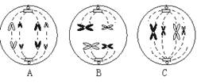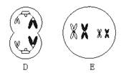
（1）A、B、C、D、E中属于有丝分裂的是 ，属于减数分裂的是 。
（2）A细胞有 条染色体，有 个DNA分子，属于 期。
（3）具有同源染色体的细胞有 。
（4）染色体暂时加倍的细胞有 。
（5）不具有姐妹染色单体的细胞有 。
（6）A细胞经分裂形成的子细胞是 ，染色体有 条。

32．下图为大肠杆菌DNA分子的局部结构示意图。请据图回答：
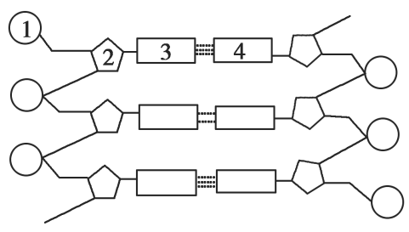
（1）图中1表示 ，2表示 ，1、2、3结合在一起的结构叫 。
（2）图中3有 种，中文名字分别是 。
（3）从主链上看，两条单链方向 ，该DNA分子应有 个游离的磷酸基。
（4）若该DNA分子共有a个碱基，其中腺嘌呤有m个，则该DNA分子复制4次，需要游离的胞嘧啶脱氧核苷酸 个。
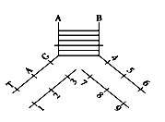
33.据下图回答：

(1)该图表示的生理过程是________，该过程主要发生在细胞的________部位。
(2)图中的1、2、5分别是_______、________、________。
(3)假如经过科学家的测定，A链上的一段(M)中的A:T:C:G为2:1:1:3，能不能说明该科学家的测定是错误的？ ，原因是_______ ___________。
(4)如果以A链的M为模板，复制出的B链碱基比例应该是______。

34．下面为5种不同的育种方法。据图回答下列问题：
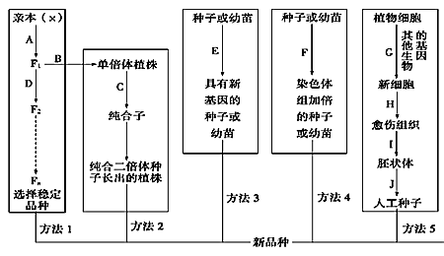
（1）图中A至D方向所示的途径表示_________育种方式，这种方法属常规育种，一般从F₂代开始选种，这是因为______________________。
（2）A→B→C途径育种方式的优越性主要表现在__________。B常用的方法为______________。
（3）E方法所用的原理是____________，作用于有丝分裂的________期。
（4）G过程原理是____________。

35．英国曼彻斯特地区的桦尺蠖在19世纪中期以前，体色几乎都是浅色的，在20世纪中期，由于环境污染，黑色桦尺蠖却成了常见类型。杂交实验表明，桦尺蠖的体色受一对等位基因S和s控制，黑色（S）对（s）是显性。在19世纪以前，桦尺蠖种群中S基因频率很低，在5%以下，而到了20世纪则上升到了95%，运用现代生物进化理论对发生这种变化的正确解释是：
(1)在19世纪时，环境未被煤烟熏黑，适应环境的_______色个体得以生存繁衍，故种群中_____基因频率在这时较高。
(2)在20世纪中期，工厂排出的黑烟使环境发生变化，更适于_______色个体生存繁衍，故_______基因频率不断增高。
(3)这一事实说明，生物的变异是_____ ___的， _____ ___可使种群的基因频率定向改变，导致生物进化朝着____ ___方向进行。

